Об утверждении регламента государственной услуги "Комиссия по гарантированию микрокредитов"
Утративший силу
Постановление акимата Северо-Казахстанской области от 18 ноября 2019 года № 299. Зарегистрировано Департаментом юстиции Северо-Казахстанской области 20 ноября 2019 года № 5663. Утратило силу постановлением акимата Северо-Казахстанской области от 12 февраля 2020 года № 30
Сноска. Утратило силу постановлением акимата Северо-Казахстанской области от 12.02.2020 № 30 (вводится в действие по истечении десяти календарных дней после дня его первого официального опубликования).
В соответствии с пунктом 2 статьи 27 Закона Республики Казахстан от 23 января 2001 года "О местном государственном управлении самоуправлении в Республике Казахстан", с пунктом 3 статьи 16 Закона Республики Казахстан от 15 апреля 2013 года "О государственных услугах" акимат Северо-Казахстанской области ПОСТАНОВЛЯЕТ:
1. Утвердить прилагаемый регламент государственной услуги "Комиссия по гарантированию микрокредитов".
2. Коммунальному государственному учреждению "Управление сельского хозяйства акимата Северо-Казахстанской области" в установленном законодательством Республики Казахстан порядке обеспечить:
1) государственную регистрацию настоящего постановления в Республиканском государственном учреждении "Департамент юстиции Северо-Казахстанской области Министерства юстиции Республики Казахстан";
2) размещение настоящего постановления на Интернет-ресурсе акимата Северо-Казахстанской области после его официального опубликования.
3. Контроль за исполнением настоящего постановления возложить на заместителя акима Северо-Казахстанской области по курируемым вопросам.
4. Настоящее постановление вводится в действие по истечении десяти календарных дней после дня его первого официального опубликования.
аким области | К. Аксакалов
Утвержден постановлением акимата Северо-Казахстанской области от "___" _________ 2019 года № ___
Регламент государственной услуги "Комиссия по гарантированию микрокредитов"
1. Общие положения
1. Регламент государственной услуги "Комиссия по гарантированию микрокредитов" (далее – регламент) разработан в соответствии со стандартом государственной услуги "Комиссия по гарантированию микрокредитов" (далее – стандарт), утвержденным приказом исполняющего обязанности Министра сельского хозяйства Республики Казахстан от 27 августа 2019 года № 319 "Об утверждении стандартов государственных услуг "Субсидирование операционных расходов микрофинансовых организаций" и "Комиссия по гарантированию микрокредитов" (зарегистрирован в Реестре государственной регистрации нормативных правовых актов под № 19338).
Государственная услуга "Комиссия по гарантированию микрокредитов" (далее – государственная услуга) оказывается местным исполнительным органом области (коммунальным государственным учреждением "Управление сельского хозяйства акимата Северо-Казахстанской области") (далее – услугодатель).
Прием заявок и выдача результатов оказания государственной услуги осуществляются через веб-портал "электронного правительства" www.egov.kz (далее-портал).
2. Форма оказания государственной услуги: электронная.
3. Результат оказания государственной услуги – уведомление о перечислении комиссии либо мотивированный отказ в предоставлении государственной услуги в случаях и по основаниям, предусмотренным пунктом 7 настоящего регламента.
4. Государственная услуга оказывается бесплатно юридическим лицам (далее – услугополучатель).
5. Форма предоставления результата оказания государственной услуги: электронная.
Услугополучателю направляется уведомление о результате оказания государственной услуги в форме электронного документа, подписанного электронной цифровой подписью (далее - ЭЦП) услугодателя, согласно приложениям 1 и 2 к стандарту. Уведомление направляется на адрес электронной почты, указанный услугополучателем при регистрации в информационной системе субсидирования, также в "личный кабинет" информационной системы субсидирования.
График работы портала – круглосуточно, за исключением технических перерывов, связанных с проведением ремонтных работ (при обращении услугополучателя после окончания рабочего времени, в выходные и праздничные дни в соответствии с трудовым законодательством Республики Казахстан, прием заявок и выдача результатов оказания государственной услуги осуществляется следующим рабочим днем).
2. Описание порядка действий структурных подразделений (работников) услугодателя в процессе оказания государственной услуги
6. Услугополучатель посредствам портала представляет в информационную систему субсидирования заявку на получение комиссии в форме электронного документа, удостоверенного ЭЦП услугополучателя, согласно приложению 3 к настоящему стандарту государственной услуги.
Подтверждением принятия заявки является соответствующий статус в "личном кабинете" услугополучателя в информационной системе субсидирования о принятии запроса для оказания государственной услуги.
7. Отказ в оказании государственной услуги осуществляется в соответствии с пунктом 2 статьи 19-1 Закона Республики Казахстан от 15 апреля 2013 года "О государственных услугах".
8. Содержание каждой процедуры (действия), входящей в состав процесса оказания государственной услуги, длительность его выполнения:
1) специалист услугодателя подтверждает принятие заявки на получение комиссии путем подписания с использованием ЭЦП, либо отказывает в предоставлении государственной услуги в случаях и по основаниям, предусмотренным пунктом 7 настоящего регламента – 1 (один) рабочий день;
2) ответственный исполнитель услугодателя в соответствии с планом финансирования формирует платежные поручения на выплату субсидий. Услугополучателю направляется уведомление о результате оказания государственной услуги на адрес электронной почты, указанный при регистрации, также в "личный кабинет" информационной системы субсидирования– 2 (два) рабочих дня.
9. Результат процедуры (действия) по оказанию государственной услуги, который служит основанием для начала выполнения следующей процедуры (действия):
1) специалист услугодателя принимает заявку;
2) ответственный исполнитель услугодателя формирует платежные поручения на выплату субсидий.
3. Описание порядка взаимодействия структурных подразделений (работников) услугодателя в процессе оказания государственной услуги
10. Перечень структурных подразделений (сотрудников) услугодателя, которые участвуют в процессе оказания государственной услуги:
1) специалист услугодателя;
2) ответственный исполнитель услугодателя.
11. Описание последовательности процедур (действий) между структурными подразделениями (работниками) с указанием длительности каждой процедуры (действия):
1) специалист услугодателя подтверждает принятие заявки на получение комиссии путем подписания с использованием ЭЦП, либо отказывает в предоставлении государственной услуги в случаях и по основаниям, предусмотренным пунктом 7 настоящего регламента – 1 (один) рабочий день;
2) ответственный исполнитель услугодателя в соответствии с планом финансирования формирует платежные поручения на выплату субсидий. Услугополучателю направляется уведомление о результате оказания государственной услуги на адрес электронной почты, указанный при регистрации, также в "личный кабинет" информационной системы субсидирования– 2 (два) рабочих дня.
4. Описание порядка взаимодействия с Государственной корпорацией "Правительство для граждан" и (или) иными услугодателями, а также порядка использования информационных систем в процессе оказания государственной услуги.
12. Описание порядка обращения и последовательности процедур (действий) услугодателя и услугополучателя при оказании государственной услуги через портал:
1) услугополучатель осуществляет регистрацию (авторизацию) на портале с помощью ЭЦП;
2) выбор услугополучателем электронной государственной услуги, заполнение полей электронного запроса и прикрепление пакета документов (при наличии прилагаются электронные копии подтверждающих документов);
3) удостоверение электронного запроса для оказания электронной государственной услуги посредством ЭЦП услугополучателя;
4) обработка (проверка, регистрация) электронного запроса услугодателем;
5) получение услугополучателем уведомления о статусе электронного запроса и сроке оказания государственной услуги в истории получения государственных услуг личного кабинета услугополучателя;
6) услугодатель осуществляет процедуры (действия) в соответствии с описанием порядка взаимодействия структурных подразделений (работников) услугодателя в процессе оказания государственной услуги и направляет в "личный кабинет" услугополучателя результат оказания государственной услуги в форме электронного документа, подписанного ЭЦП;
7) получение услугополучателем результата государственной услуги в истории получения государственных услуг личного кабинета услугополучателя.
Подробное описание порядка обращения и последовательности процедур (действий) услугодателя и услугополучателя при оказании государственной услуги через портал отражается в справочнике бизнес-процессов оказания государственной услуги согласно приложению к настоящему регламенту.
5. Иные требования с учетом особенностей оказания государственной услуги, в том числе оказываемой в электронной форме
13. Адреса мест оказания государственной услуги размещены на:
1) интернет-ресурсе соответствующего услугодателя;
2) интернет-ресурсе Министерства сельского хозяйства Республики Казахстан: www.moa.gov.kz, в подразделе "Адреса мест оказания государственной услуги" раздела "Государственные услуги".
14. Услугополучатель имеет возможность получения информации о порядке и статусе оказания государственной услуги в режиме удаленного доступа, посредством Единого контакт-центра.
15. Контактные телефоны справочных служб по вопросам оказания государственной услуги указаны на портале. Единый контакт-центр: 1414.
Приложение к регламенту государственной услуги "Комиссия по гарантированию микрокредитов"
Справочник бизнес - процессов оказания государственной услуги "Комиссия по гарантированию микрокредитов" через портал

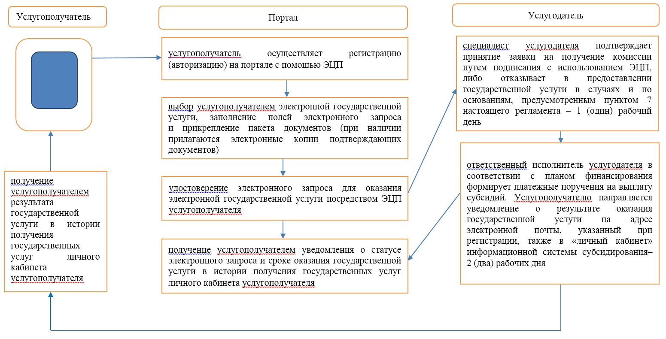

Условные обозначения:

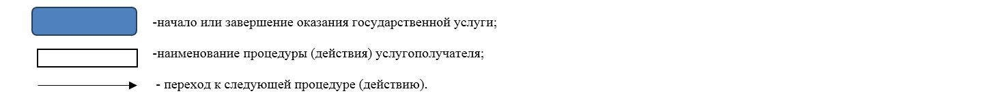

© 2012. РГП на ПХВ «Институт законодательства и правовой информации Республики Казахстан» Министерства юстиции Республики Казахстан

